Федеральное государственное бюджетное образовательное учреждение высшего образования «Красноярский государственный медицинский университет имени профессора В.Ф. Войно -Ясенецкого»
Министерства здравоохранения Российской Федерации
Фармацевтический колледж

Дневник

Учебной практики
по МДК 04.01 «Теория и практика лабораторных микробиологических и иммунологических исследований»

Колышко Софья Сергеевна

ФИО
Место прохождения практики
Фармацевтический колледж
__________________________________________________________
(медицинская организация)

с « 01 » Июня 2019 г. по « 07 » Июня 2019 г.
Руководитель практики – Ф.И.О. Нестеренко Н.В

Красноярск, 2019

Содержание
- Цели и задачи практики
- Знания, умения, практический опыт, которыми должен овладеть студент после прохождения практики
- Тематический план
- График прохождения практики
- Инструктаж по технике безопасности
- Содержание и объем проведенной работы
- Манипуляционный лист (Лист лабораторных)
- Отчет (цифровой, текстовой)

Цели и задачи практики:

  - Закрепление в учебных условиях профессиональных умений и навыков по методам микробиологических и иммунологических исследований.
  - Расширение и углубление теоретических знаний и практических умений по методам микробиологических и иммунологических исследований.
  - Повышение профессиональной компетенции студентов и адаптации их на рабочем месте, проверка возможностей самостоятельной работы.
  - Осуществление учета и анализ основных клинико-диагностических показателей, ведение документации.
  - Воспитание трудовой дисциплины и профессиональной ответственности.
  - Изучение основных форм и методов работы в бактериологических лабораториях.
Программа практики.

В результате прохождения практики студенты должны уметь самостоятельно:
  - Организовать рабочее место для проведения лабораторных исследований.
  - Подготовить лабораторную посуду, инструментарий и оборудование для анализов.
  - Приготовить растворы, реактивы, дезинфицирующие растворы.
  - Провести дезинфекцию биоматериала, отработанной посуды, стерилизацию инструментария и лабораторной посуды.
  - Провести прием, маркировку, регистрацию и хранение поступившего биоматериала.
  - Регистрировать проведенные исследования.
  - Вести учетно-отчетную документацию.
  - Пользоваться приборами в лаборатории.
  - Выполнять методики согласно алгоритмам

По окончании практики студент должен представить следующие документы:
  - Дневник с оценкой за практику, заверенный подписью руководителя
  - Текстовый отчет по практике
  - Выполненную самостоятельную работу.

В результате учебной практики студент должен:

Приобрести практический опыт:
-применения техники бактериологических исследований.

Освоить умения:
    - готовить исследуемый материал, питательные среды, реактивы и оборудование для проведения микроскопических, микробиологических исследований;
    - осуществлять подготовку реактивов, лабораторного оборудования и аппаратуры для исследования;
    - проводить утилизацию отработанного материала, дезинфекцию и стерилизацию используемой в лаборатории посуды, инструментария, средств защиты, рабочего места и аппаратуры;

Знать:
    - задачи, структуру, оборудование, правила работы и техники безопасности в микробиологической лаборатории;
-основы техники безопасности при работе в микробиологической лаборатории; нормативно-правовую базу по соблюдению правил санитарно- эпидемиологического режима в микробиологической лаборатории;
    - задачи, структуру, оборудование, правила работы и техники
безопасности в лаборатории микробиологических исследований;

Тематический план учебной практики

№ | Наименование разделов и тем практики | Количество
 |  | дней | часов
1. | 1 этап. Приготовление простых и сложных питательных сред. Посев на питательные среды. Выделение чистой культуры. | 1 | 6
2 | 2 этап. Изучение культуральных свойств. Изучение морфологических свойств. | 1 | 6
3 | 3 этап. Изучение биохимических свойств | 1 | 6
4 | 4 этап. Учет результатов. | 1 | 6
5 | Утилизация отработанного материала. | 1 | 6
6 | Зачет | 1 | 6
Итого |  | 6 | 36

График выхода на работу

№  п/п | Даты | Часы работы | Подпись руководителя
1 | 01.06.2019 | 8:00 - 13:35
2 | 03.06.2019 | 8:00 – 13:35
3 | 04.06.2019 | 8:00 – 13:35
4 | 05.06.2019 | 8:00 – 13:35
5 | 06.06.2019 | 8:00 – 13:35
6 | 07.06.2019 | 8:00 – 13:35

ЛИСТ ЛАБОРАТОРНЫХ ИССЛЕДОВАНИЙ

Исследования. | Количество исследований по дням практики. |  |  |  |  |  | итого
 | 1 | 2 | 3 | 4 | 5 | 6
Изучение нормативных документов | 1 | 1 |  |  |  |  | 2
Прием, маркировка, регистрация биоматериала. | 1 | 1 | 1 | 1 |  |  | 4
Организация рабочего места | 1 | 1 | 1 | 1 | 1 | 1 | 6
Приготовление простых питательных сред. |  | 2 | 3 | 1 |  |  | 6
Приготовление сложных питательных сред. |  | 1 | 3 |  |  |  | 5
Посев на питательные среды |  | 2 | 4 | 2 |  |  | 8
Изучение культуральных свойств. |  | 1 | 1 | 1 | 1 |  | 4
Изучение морфологических свойств |  | 1 | 1 | 1 | 1 |  | 4
Определение подвижности микроорганизмов |  |  | 1 | 3 |  |  | 4
Определение спор |  |  |  | 1 | 1 |  | 2
Изучение биохимических свойств (сахаролитических) |  |  | 1 | 1 |  |  | 2
Изучение биохимических свойств(протеолитических) |  |  | 1 | 1 | 1 |  | 3
Утилизация отработанного материала. | 1 | 1 | 1 | 1 | 1 | 1 | 6

Содержание практики
№  дни | Виды деятельности | Практический опыт | Умения
 | Раздел Общая микробиология
1. | - Правила техники безопасности.  - Приготовление питательных сред для выделение чистой культуры.  - Посев исследуемого материала.  - Оформление дневника. | Готовить рабочее место для проведения лабораторных микробиологических исследований. Готовить общеупотребительные питательные среды, для культивирования микроорганизмов.  Владеть техникой работы бактериальной петлей. Владеть техникой микроскопических исследований | Определять вспомогательные структуры бактериальной клетки
2. | - Изучение культуральных свойств.  - Приготовление дифференциально-диагностических сред.  - Посев исследуемого материала.  - Изучение морфологических, тинкториальных свойств.  - Оформление дневника. | Готовить рабочее место для проведения лабораторных микробиологических исследований.  Владеть техникой работы бактериальной петлей. Владеть техникой микроскопических исследований | Работа с биологическим материалом  Производить посев петлей  Определять тинкториальные и морфологические  свойства исследуемой культуры.
3. | - Изучение чистой культуры.  - Приготовление фиксированного мазка  - Физическим методом.  - Окраска препарата по ГР.  - Изучение тинкториальных свойств. | Готовить рабочее место для проведения лабораторных микробиологических исследований.  Владеть техникой микроскопических исследований | Работа с биологическим материалом  Определять  культуральные  свойства на жидких и плотных питательных
 | - Приготовление питательных сред для  - Изучения биохимических свойств  - Оформление дневника. | Владеть техникой работы бактериальной петлей. | средах  Работа с электроприборами, термостатом и другим оборудованием
4 | - Изучение выделенной культуры.  - Изучение биохимических свойств.  - Оформление дневников. | Готовить рабочее место для проведения лабораторных микробиологических исследований.  Владеть техникой микроскопических исследований.  Владеть техникой работы бактериальной петлей. | Работа с биологическим материалом
5 | - Учет результатов  - Утилизация отработанного материала.  - Оформление дневников. | Готовить рабочее место для проведения лабораторных микробиологических исследований. | Оценивать ферментативную активность микроорганизмов.
6. | Зачет | Готовить рабочее место для проведения лабораторных микробиологических исследований. Техника посевов, микроскопия, культивирование, изучение ферментативной активности бактерий.

ОТЧЕТ ПО УЧЕБНОЙ ПРАКТИКЕ

Ф.И.О. обучающегося Колышко Софья Сергеевна

Группы 205-1специальностиЛабораторная диагностика Проходившего (ей) учебную практику с 01 июня по 07 июня 2019 г
За время прохождения практики мною выполнены следующие объемы работ:

1.Цифровой отчет

№ | Виды работ | Кол -во
1. | -изучение нормативных документов | 2
2. | - приготовление питательных сред | 10
3. | - посев исследуемого материала на плотные питательные среды | 4
4. | - определение тинкториальных свойств | 8
5. | -изучение культуральных свойств | 5
6. | -изучение морфологических и тинкториальных свойств | 10
7. | -изучение биохимических свойств | 2
8. | Учет результатов исследования. | 6
9. | проведение мероприятий по стерилизации и дезинфекции лабораторной посуды, инструментария, средств защиты;  - утилизация отработанного материала. | 6

2.Текстовый отчет
1. Умения, которыми хорошо овладела в ходе практики: Организация рабочего места, приготовление фиксированного мазка, окраска по Грамму, приготовление препарата «раздавленная капля» и «висячая капля», приготовление питательных сред и их подготовка к дальнейшей работе (пробирки с скошенным агаром , столбиком и ч Петри), посев исследуемой культуры на жидкие питательные среды , на чашки Петри петлей, шпателем, тампоном, методом «газона», работа с микроскопом, утилизация отработанного материала, дезинфекция и стерилизация отработанного материала.

2. Самостоятельная работа: Изучение нормативной документации, организация рабочего места, приготовление фиксированного мазка, приготовление питательных сред и их подготовка к дальнейшей работе, посев микроорганизмов на жидкие и плотные питательные среды в пробирки, на чашки Петри петлей, шпателем, тампоном, «газоном», работа с микроскопом, окраска по Грамму, приготовление препаратов «раздавленная капля» и «висячая капля», утилизация отработанного материала, дезинфекция и стерилизация отработанного материала и лабораторной посуды. Изучение культуральных, морфологических и биохимических свойств микроорганизмов.
3. Помощь оказана со стороны руководителя практики: При заполнение дневника.

4. Замечания и предложения по прохождению практики: Замечаний нет.

Общий руководитель практики Нестеренко. Н.В
(подпись) (ФИО)
М.П.организации

Практика. День 1 (01.06.2019)
Тема:1 этап. Приготовление простых и сложных питательных сред. Посев на питательные среды. Выделение чистой культуры.
План:
- Взятие материала из реки по общим требование: «Взятие воды для бактериологического исследования»
Забор воды с реки Серта
Вода открытых водоемов является естественной средой обитания многих микроорганизмов. В воду они попадают из почвы с выделениями человека и животных, отбросами, сточными водами.
В воде постоянно происходят процессы самоочищения. Микроорганизмы погибают от действия солнечных лучей и химических веществ, осаждения, воздействия антибиотических веществ, вырабатываемых другими микроорганизмами, водорослями, грибами.
Длительность выживания патогенных микробов в воде зависит от их вида, условий окружающей среды и может составлять от нескольких часов до нескольких лет.
Также вода играет большую роль в передаче инфекционных болезней. Возбудители кишечных инфекций, полиомиелита, туляремии, лептоспироза нередко вызывают «водные» эпидемии, а для холеры вода служит основным путем передачи инфекции.
Проба была взята в пластмассовую бутылку с плотно закрытой крышкой.
Рис.1. Проба воды из реки Серта (Кемеровская область)

Тема:1 этап. Приготовление простых и сложных питательных сред. Посев на питательные среды. Выделение чистой культуры.
План:
• Инструктаж по ТБ;
• Приготовление питательных сред;
• Взятие мазка из окружающей среды;
• Посев на питательные среды;
• Проведение различных методик с готовой чистой культурой.
Первый этап бактериологического исследования
Перед работой был повторно проведен инструктаж по ТБ:

1.Работа в микробиологической лаборатории требует строго соблюдать правила, т.к. исследование проводится с патогенными микроорганизмами. Соблюдение этих правил необходимо для обеспечение не только личной безопасности, но и безопасности окружающих.
2.Находиться и работать в лаборатории в халатах, колпаках и сменной обуви.
3. Пользоваться только отведенным рабочим местом и оборудованием, как меньше ходить по лаборатории.
4. Не принимать пищу.
5. Не выносить материал, посуду, оборудование из лаборатории.
6. Соблюдать чистоту и опрятность. До и после работы следует мыть руки и обрабатывать рабочий стол дезинфицирующим раствором.
7. После работы с патогенным и условно патогенным материалом, инструменты, посуду, предметные стекла подлежат обеззараживанию в дезинфицирующем растворе, либо в автоклаве, любо в пламени спиртовки.
8. Если разобьется посуда или разольется жидкость, содержащая заразный материал, необходимо сообщить об этом руководителю и тщательно все продезинфицировать.
Бактериологическое исследование используется для выделения м/о и изучение их свойств с целью определение их вида. Состоит из 4 этапов.
1. Приготовление питательных сред для выявления чистой культуры и первичный посев исследуемого материала.
2. Изучение культуральных свойств, приготовление дифференциально-диагностических сред, посев исследуемого материала и изучение морфологических и тенкториальных свойств.
3. Изучение ферментативных свойств.
4. Учет результатов.
Требования, предъявляемые к средам:
1.Быть питательными;
2. Быть стерильными;
3. Быть изотоничными – 0.9 % NaCl;
4. Иметь оптимальную концентрацию водородных ионов – рН
5. Плотные среды должны быть влажными иметь оптимальную для микроорганизмов консистенцию.
6. Желательно, среда была прозрачная.

Приготовление питательных сред с соблюдением всех требований:
МПА – 100 мл
Расчет: 35,3 г – 1000 мл
Х – 100 мл
Х = ( 35,3 * 100) / 1000 мл = 3, 23 г
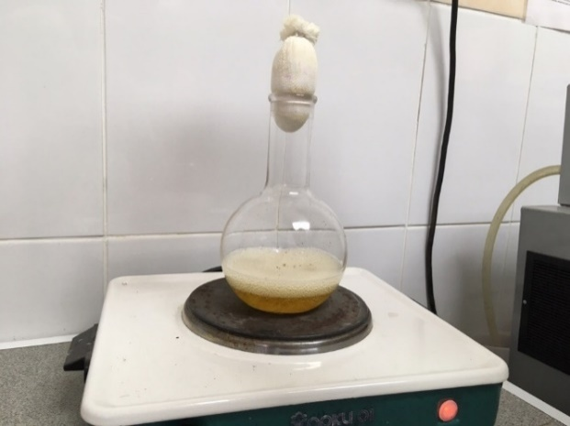
Рис.2. Приготовление питательной среды МПА.
Состав МПА
- Основа МПА – 15 г
- Натрий хлоо – 9 г
- Агар микробиологический – 15 г

Для приготовление среды ЭНДО взяли 4 питательной среды и развели в 100 мл дистиллированной воды. Прокипятить до полного растворения частиц. Стерилизовать в течении 15 мин. Перед разливом в чашки Петри тщательно перемешать.
Состав ЭНДО.
- Пептон специальный – 11,5 г
- Лактоза – 12,9 г
- Натрий хлор – 3,6 г
- Капля гидрофосфат – 0,22 г
- Натрия сульфат – 0,83 г
- Натрия лаурисульфат – 0,01 г
- Фуксин основной – 0,83 г
- Агар-агар – 9,6 г
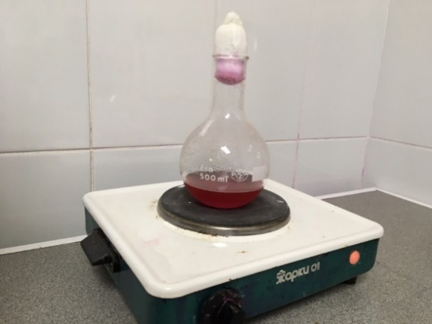
Рис.3. Приготовление среды ЭНДО.

Этапы приготовление питательных сред:
1. Расчет и взвешивание ингредиентов в соответствии с рецептурой;
2. Варка питательных сред;
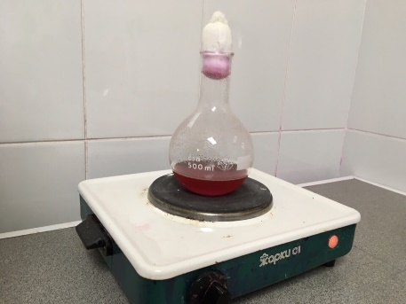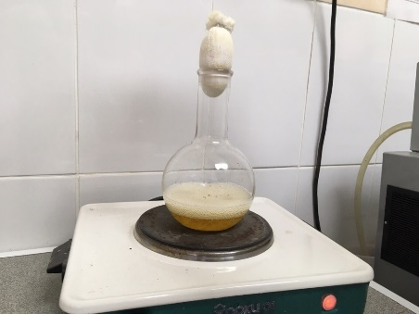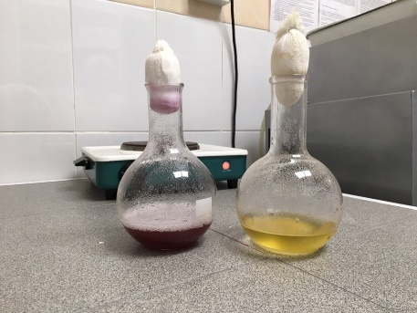
Рис. 4. Варка питательной среды ЭНДО и МПА
3. Стерилизация;
4. Разлив по чашкам Петри;
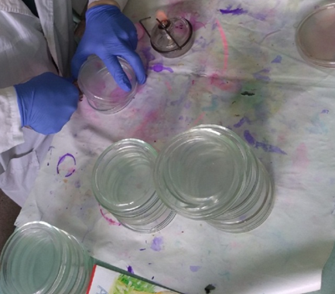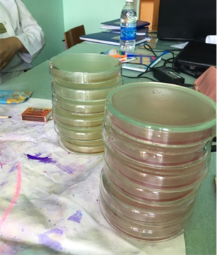
Рис. 5. Разлив питательной среды по чашкам Петри.
5. Контроль стерильности (в термостат на двое суток при температуре 37 градусов)
После того как, как была отобрана вода и приготовлены среды ЭНДО и МПА, было взято 5 мл воды и разлито в две чашки. В одной был произведен посев шпателем, а во – второй методом «газона». Чашки были поставлены в термостат.
Посев шпателем
Методика посева:
- Стерильной химической пипеткой в чашку Петри наносится 0.5 мл материала
- Шпатель обмакивают и поджигают над спиртовкой, затем круговыми движениями шпателем распределяют воду по чашке Петри
- Шпатель обжигают над спиртовкой
- Маркируют чашку и ставят в термостат

Посев «Газоном»
0,5 мл исследуемого материала (жидкая бульонная культура или взвесь микробов в физиологическом растворе) наносят пипеткой на поверхность среды и тщательно распределяют жидкость по всей поверхности чашки.
Методика окраски по Грамму
Отношение микроорганизмов к красителям расценивают как тинкториальные свойства.
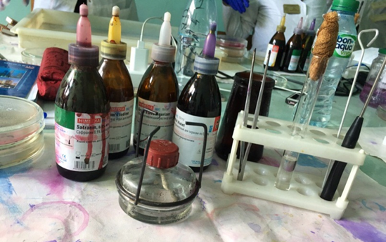
Рис.6. Организация рабочего места для методики окраски по Граму.
Методика окраски:
1. Приготовить фиксированный мазок.
2. На мазок положить фильтровальную бумагу и налить 1-2 капли генцианвиолета и окрасить в течение 1 минуты.
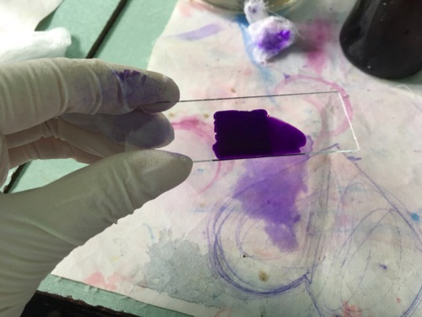
Рис. 7. Окраска генцианвиолетом
3. Удалить бумагу, слить краситель и, не промывая мазок водой, налить раствор Люголя на 1 мин.
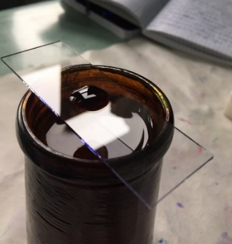
Рис. 8. Удалена фильтрованная бумага и добавлена 1 капля раствора Люголя.
4. Краску слить и на мазок капнуть на 30 сек. этилового спирта (обесцвечивающего раствора)
5. Промыть препарат водой.
6. Окрасить разведенным фуксином ( р-р сафранина) в течение 2 мин.
7. Промыть водой, подсушить и промикроскопировать.
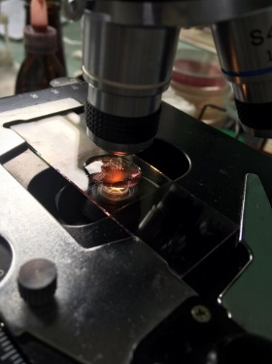
Рис.9. Микроскопируем приготовленный препарат
Вывод: При определении тинкториальных свойств по Граму обнаружены Гр- палочковидные бактерии

Практика. День 2. (03.05.2019)

Тема:2 этап. Изучение культуральных свойств. Изучение морфологических свойств.
План:
- Изучение культуральных свойств.
Определение культуральных свойств микроорганизмов на плотной и
жидкой средах:
1. Рассмотреть чашку с колониями в проходящем свете невооруженным
глазом, отобрать «подозрительную» изолированную колонию и отметить ее
карандашом по стеклу или маркером
2. Взять линейку и измерить диаметр колонии со дна чашки
4. Охарактеризовать колонию по следующим критериям:
- форма;
- размер;
- цвет;
- профиль;
- поверхность;
- характер края;
- прозрачность;
- структура.
5. Взять штатив с посевом культуры микроорганизма в жидкой среде.
Рассмотреть характер роста в проходящем свете, сравнивая с пробиркой со
стерильной средой.
6. Описать рост микроорганизма в жидкой среде по следующим критериям:
- интенсивность роста;
- характер роста.
Культуральные свойства выращенной колонии:
- Форма- круглая правильная
- Размер-0,3 мм( мелкие)
- Цвет- малиновый
- Профиль- плоский
- Поверхность- гладкая блестящая
- Прозрачность- не прозрачная

Изучение тинкториальных свойств.
Методика окраски по Граму
Отношение микроорганизмов к красителям расценивают как тинкториальные свойства.
1. Приготовить фиксированный мазок.
2. На мазок положить фильтровальную бумагу и налить 1-2 капли генцианвиолета и окрасить в течение 1 минуты.
3. Удалить бумагу, слить краситель и, не промывая мазок водой, налить раствор Люголя на 1 мин.
4.Краску слить и на мазок капнуть на 30 сек. этилового спирта (обесцвечивающего раствора)
5. Промыть препарат водой.
6. Окрасить разведенным фуксином ( р-р сафранина) в течение 2 мин.
7.Промыть водой, подсушить и промикроскопировать.
Вывод: При микроскопии были обнаружены Гр- палочки предположительно кишечной группы.

Практика. День 3. (04.06.2019)

Тема:3 этап исследования. Определение биохимических свойств.
План:
- Приготовление дифференциально-диагностических сред;
- Изучение биохимических свойств;
- Определение подвижности микроорганизмов «раздавленная капля» и «висячая капля». Приготовление дифференциально -диагностических сред
Приготовление дифференциально -диагностических сред с соблюдением всех требований:
Этапы приготовление дифференциально -диагностическихсред:
1. Расчет и взвешивание ингредиентов в соответствии с рецептурой;
2. Варка дифференциально -диагностических сред;
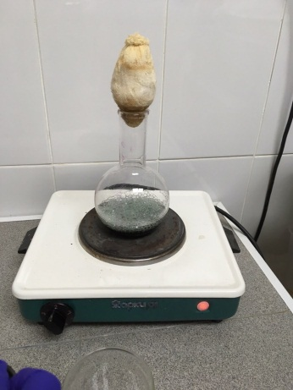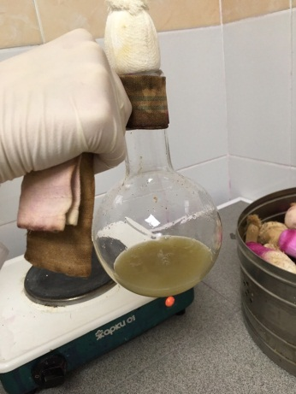
Рис.10. Приготовление.
3. Стерилизация;
4. Разлив по пробиркам;
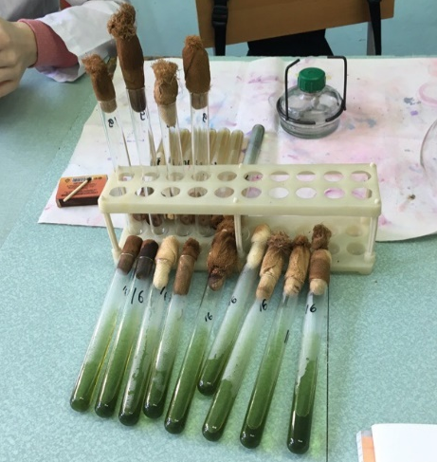
Рис. 11. Разлив дифференциально- диагностических сред (скошенный агар).
5. Контроль стерильности
После того как при микроскопии была обнаружена кишечная относящиеся к кишечной группе сделала посев на скошенном агаре. Пробирки были промаркированы и поставлены в термостат.
Посев исследуемого материала.
«Пересев на скошенный агар»
Материал, забранный петлёй, опускают до дна пробирки со скошенным агаром, погружают в конденсационную жидкость и зигзагообразными движениями петли проводят снизу вверх, слегка касаясь поверхности среды.

Третий этап бактериологического исследования связан с изучением
биохимических и серологических свойств выделенных микроорганизмов. Для проведения этого этапа необходимо проверить чистоту выделенной культуры.
Биохимические свойства – способность ферментировать различные
субстраты (углевод, белки, аминокислоты и д.р.), образовывать в процессе
жизнедеятельности различные биохимические продукты за счет активности
различных ферментных систем и особенности обмена веществ.
По ферментативной активности можно установит не только видовую и
типовую принадлежность микроба, но и определить его варианты (так
называемые биовары).
при определении биохимических свойств чистой культуры выявлено:
- Очень хороший рост на Питательном агаре Симмонса. Среда Симмонса выявляет м/о способные утилизировать ацетат и цитрат . среда поменяла цвет, стала синей.
- Локализованный рост на Ацетатном агаре. Среда служит для идентификации м/о расщепляющие ацетат и цитрат. Агар местами стал синим.
Эти дифференциально-диагностические среды используют для выявления энтеробактерий.
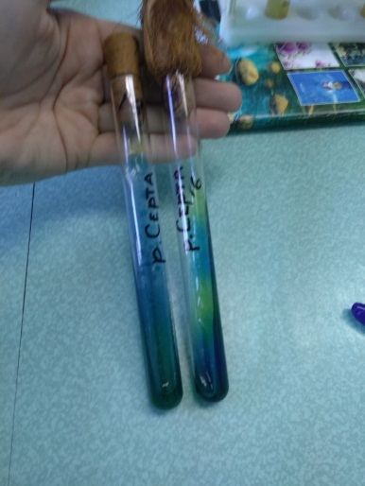 Рис.12. изменения сред Симмонса и Ацетатного агара.
- На средах Висмут-глюкозо-лактозном агаре с мочевиной и висмут-сульфидном агаре роста и изменения цвета среды не обнаружено.
Данные дифференциально-диагностические среды используются для идентификации сальмонел, их не было обнаружено.
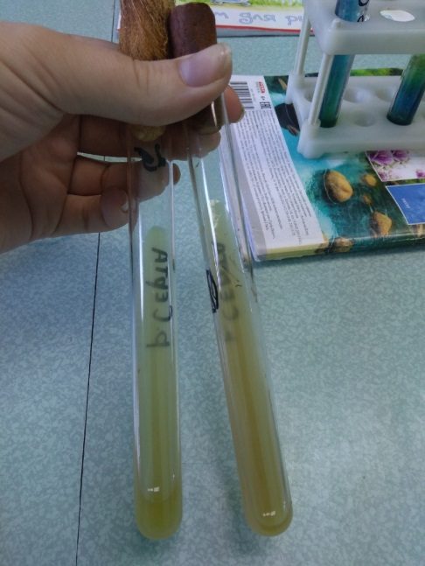
Рис.13. висмут-глюкозо-лактозный агар с мочевиной и висмут-сульфидный агар.
Определение подвижности м/о.
Методика приготовления препарата «раздавленная капля»:
1.в пробирку с физ.р-ром капают 1-2 капли метиленовой сини;
2.В подкрашенный физ.р-р вносят петлёй исследуемую культуру;
3.на предметное стекло наносят петлёй большую каплю подкрашенной культуры и покрывают её покровным стеклом. Чтобы не образовалось пузырьков воздуха, покровное стекло подводят ребром к краю капли и резко опускают её.
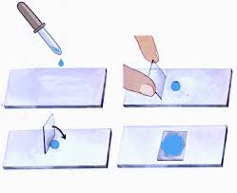
Рис.14. методика приготовления «раздавленной капли»
Методика приготовления препарата «висячая капля»
1.На покровное стекло нанести каплю подкрашенной культуры;
2. края лунки у предметного стекла покрыть тонким слоем вазелина;
3.Осторожно накрыть покровное стекло стеклом с лункой так, чтобы капля оказалась в центре;
4.Склеившиеся стёкла быстро переворачивают поковным стеклом вверх;
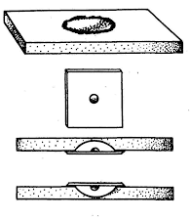
Рис. 15. Камера с висячей каплей.
При микроскопии были обнаружены подвижные палочки.
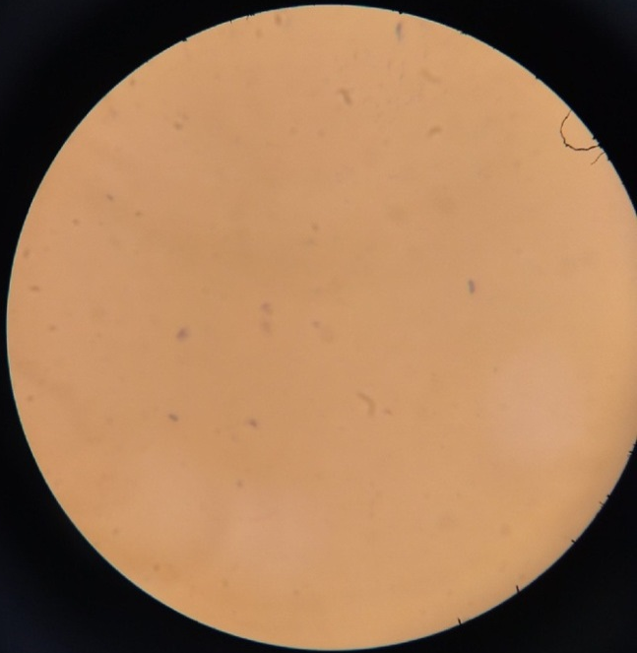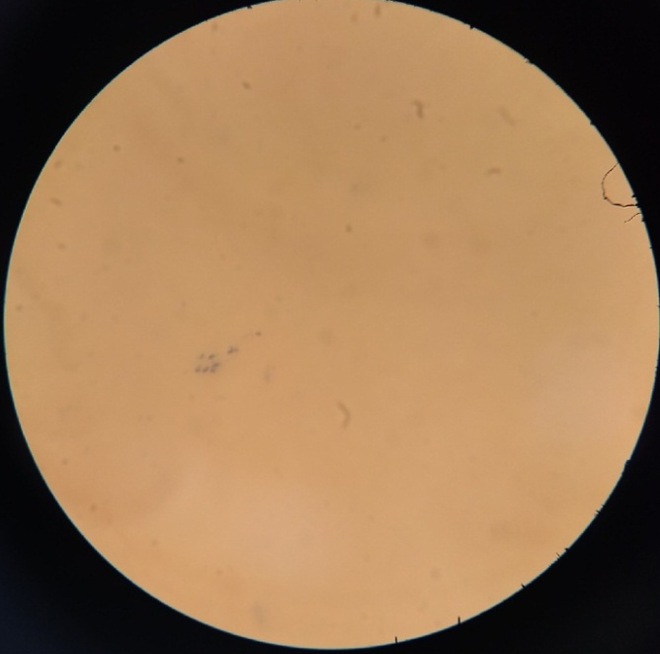Рис.16. микроскопия «раздавленной и висячие капли»

День 4. (05.06.2019)

Тема: 4 этап. Учет результатов

План:
- Оценка результатов бактериологического исследования
- Формирование вывода
после проведения посева культуры на среды для определения биохимических свойств наблюдается рост, а также изменение окраски среды.
Учет результатов биохимических свойств микроорганизма:
р . Серта, Кемеровская область
Среда Симмонса + (среда была зелёной, окрасилась в синий цвет)
Ацетатный агар+ ( среда была зелёной, окрасилась в синий цвет)

После окончания работы убрали рабочее место, продезинфицировали рабочий стол, погрузили посуду в дез.раствор, помыли руки.

Общий вывод: По результатам выделение чистой культуры были описаны культуральные и морфологические свойства отдельной колонии. из этой колонии были приготовлены фиксированные мазки и проведено окрашивания по Граму (обнаружены Гр(-) палочки, предположительно кишечной группы), приготовлены препараты раздавленная и висячая капля (определена подвижность микроорганизмов). Так же были определены биохимические свойства, по которым можно предположить о наличии БГКП (бактерии группы кишечной палочки).

По окончанию работы была проведена дезинфекция отработанного материала, рабочего места, оборудования и посуды.

День 5. (06.06.2019)

Тема: Стерилизация и утилизация отработанного материала

План:
- Отработка методик стерилизации, дезинфекции и утилизации

Жизнь микроорганизмов находится в тесной зависимости от условий
окружающей среды. Все факторы окружающей среды, оказывающие влияние на микроорганизмы, можно разделить на три группы: физические, химические и биологические, благоприятное или губительное действие которых зависит как от природы самого фактора, так и от свойств микроорганизма.
Из физических факторов наибольшее влияние на развитие
микроорганизмов оказывают температура, высушивание, лучистая энергия, ультразвук.
Стерилизация предусматривает уничтожение в стерилизуемом объекте всех живых м/о независимо от их патогенности. Стерилизация – это полное освобождение от микроорганизмов различных веществ и предметов, например – хирургических инструментов, перевязочного материала. Осуществляется действием высоких температур, химических и асептических средств.
Стерилизацию производят различными способами:
1) физическими (воздействие высокой температуры, УФ- лучей,
использование бактериальных фильтров);
2) химическими (использование различных дезинфектантов, антисептиков);
3) биологическим (применение антибиотиков).
В лабораторной практике обычно применяют физические способы
стерилизации.
Способы стерилизации с помощью высокой температуры
1.Фломбирование
Эта стерилизация представляет собой прокаливание на пламени спиртовки. С
помощью этого метода можно простерилизовать иглы и петли для посева,
пинцет и др. Петлю или иглу поднести к пламени и держать до тех пор, пока она
не покраснеет, после этого инструмент считается стерильным.
2.Стерилизация паром под давлением (автоклавирование).
При этой стерилизации происходит полное уничтожение спор, при температуре
120 градусов.
3.Дробная стерилизация.
Это повторное кипячение через 24 часа.
4. Стерилизация сухим паром в сухожаровом шкафу.
Температура 160 градусов, стерилизация должна длиться 2 часа.
5. СВЧ- стерилизация.
Подготовка и стерилизация лабораторного оборудования
Перед стерилизацией лабораторную посуду моют и сушат. Пробирки, флаконы, бутыли, матрацы и колбы закрывают ватно-марлевыми пробками. Поверх пробок на каждый сосуд (кроме пробирок) надевают бумажные колпачки.
Чашки Петри стерилизуют завернутыми в бумагу по 1—10 штук. В
верхнюю часть градуированных пипеток вставляют предохранительную вату и затем заворачивают в плотную бумагу, нарезанную предварительно полосками шириной 2—2,5 см и длиной 50—70 см. Полоску кладут на стол, левый конец ее загибают и завертывают им кончик пипетки, затем, вращая пипетку, навертывают на нее ленту бумаги. Для того чтобы бумага не разворачивалась, противоположный конец ее закручивают или приклеивают. На бумаге надписывают объем завернутой пипетки. При наличии пеналов градуированные пипетки стерилизуют в них.
Лабораторную посуду стерилизуют:
а) сухим жаром при температуре 180°С и 160°С соответственно 1 ч и 150 минут.
б) в автоклаве при давлении 1,5 атм. в течение 60 минут, для уничтожения споровой микрофлоры – 90 минут при 2 атм.
Стерилизация металлических инструментов. Металлические
инструменты (ножницы, скальпели, пинцеты и пр.) стерилизуют в 2% растворе гидрокарбоната натрия, который предупреждает появление ржавчины и потерю остроты. Лезвия скальпелей и ножниц перед погружением в раствор рекомендуется обертывать ватой.
Подготовка к стерилизации и стерилизация бумаги, марли и ваты.
Вату, марлю, фильтровальную бумагу стерилизуют в сухожаровой печи при температуре 160°С в течение часа от момента показания термометром данной температуры или в автоклаве при давлении 1 атм. в течение 30 минут.
Перед стерилизацией бумагу и марлю нарезают кусочками, а вату сворачивают в виде шариков или тампонов нужной величины. После этого каждый вид материала в отдельности по одной или несколько штук заворачивают в плотную бумагу.
Стерилизация патогенных культур микробов. Пробирки и чашки,
содержащие культуры микробов, не нужные для дальнейшей работы,
складывают в металлический бак, пломбируют крышку и сдают на
стерилизацию. Культуры патогенных микробов, вегетативные формы, убивают в автоклаве в течение 30 минут при давлении 1 атм. Сдача баков для стерилизации в автоклавную производится специально выделенным лицом под расписку. Режим стерилизации регистрируется в специальном журнале.
Дезинфицирующие вещества - химические препараты, которые оказывают на микроорганизмы бактерицидное, спороцидное, вирулецидное и фунгицидное воздействие.
Классификация дезинфицирующих веществ
• Хлорсодержащие
• Перекисные соединения
• ПАВ (ЧАС) – поверхностно-активные вещества
• Соли тяжелых металлов
• Альдегиды
• Спирты
• Щелочи, кислоты
• Анилиновые красители
• Амфотензиды 38

• Комбинированные
Дезинфекции подвергают отработанный патологический материал,
загрязнённый патологическим материалом или культурами микроорганизмов пипетки, шпатели, покровные и предметные стёкла. По окончании работы с заразным материалом лаборант должен обработать дезинфицирующим раствором рабочее место и руки.
Обработка предметных стекол:
1.Стекла моют в мыльном растворе щеткой, прополаскивают.
2.Кипятят в мыльном растворе в течение 1 – 2 часов.
3.Тщательно промывают проточной водой.
4.Помещают в смесь Никифорова для обезжиривания на 2 – 3 часа.
Классификация медицинских отходов
Класс опасности | Состав
Класс А Неопасные | Медицинские отходы, не имеющие контакта с биологическими жидкостями пациентов, инфекционными больными, нетоксичные отходы. Пищевые отходы всех подразделений ЛПУ кроме инфекционных (в т.ч. кожно-венерологических), фтизиатрических. Мебель, инвентарь, неисправное диагностическое оборудование, не содержащие токсичных элементов. Неинфицированная бумага, смет, строительный мусор и т.д
Класс Б  Опасные | Потенциально инфицированные медицинские отходы. Материалы и инструменты, загрязненные выделениями, в т.ч. кровью. Выделения пациентов. Патолого-анатомические отходы. Органические операционные отходы (органы, ткани и т.п.). Все отходы из инфекционных отделений (в т.ч. пищевые). Отходы из микробиологических лабораторий, работающих с микроорганизмами 3-4 групп патогенности. Биологические отходы вивариев.
Класс В  Чрезвычайно опасные | Материалы, контактирующие с больными особо опасными инфекциями. Медицинские отходы из лабораторий, работающих с микроорганизмами 1-4 групп патогенности. Отходы фтизиатрических, микологических больниц. Отходы от пациентов с анаэробной инфекцией.
Класс Г  Медицинские отходы, по своему составу близкие к промышленным (токсикологически опасные) | Просроченные лекарственные средства, отходы от лекарственных и диагностических препаратов, дезсредства, не подлежащие использованию, с истекшим сроком годности. Цитостатики и другие химпрепараты. Ртутьсодержащие предметы, приборы и оборудование.  Утилизация отходов класса Г. Сбор и временное хранение отходов класса Г осуществляется в маркированные емкости «Отходы. Класс Г». Вывоз отходов класса Г для обезвреживания или утилизации осуществляется специализированными организациями, имеющими лицензию на данный вид деятельности.
Класс Д  Радиоактивные отходы | Все виды отходов, содержащие радиоактивные компоненты.

Медицинские отходы: правила утилизации
Выбор метода утилизации медицинских отходов зависит от их класса, количества, финансовых возможностей медицинского учреждения, а также от того, кто будет заниматься утилизацией: обслуживающий персонал либо профессионалы, которые работают в организации, которая занимается утилизацией отходов.
Утилизация опасных медицинских отходов включает в себя следующие этапы:
- сбор внутри организаций, осуществляющих медицинскую и/или фармацевтическую деятельность;
- перемещение из подразделений и временное хранение на территории организации;
- дезинфекция обеззараживание/обезвреживание медицинских отходов;
- транспортирование с территории организации;
- захоронение или уничтожение медицинских отходов.

День 6
Зачетное занятие

Перечень вопросов к дифференцированному зачету по учебной практике:
- Систематика и номенклатура микроорганизмов
- Форма бактерий
- Морфология грибов
- Питание бактерий
- Дыхание бактерий
- Рост и размножения бактерий
- Питательные среды
- Культивирование бактерий

Перечень зачетных манипуляций
- Готовить рабочее место для проведение лабораторных МБ исследований
- Приготовить фиксированные мазки
Методика окраски по Гр
- Методика окраски спор
- Приготовление препаратов «висячая капля»
- Приготовление препаратов «раздавленная капля»
- Приготовление сред МПА, ЭНДО, МПБ
- Посев на ППС и ЖПС

